

Gestor de Referencias Colaborativas (GRC)

Gastón Alejandro Margenat

Cátedra Proyecto de Software
Licenciatura en Sistemas

2018
Gestor de Referencias Colaborativas (GRC)

Gastón Alejandro Margenat
Licenciatura en Sistemas
Departamento de Desarrollo Productivo y Tecnológico
Universidad Nacional de Lanús
2018

Extracto—En el presente documento se incluyen todas las actividades realizadas para el proyecto Gestor de Referencias Colaborativas, perteneciente a la cátedra Proyecto de Software de la carrera Licenciatura en Sistemas, Universidad Nacional e Lanús. El objetivo del proyecto es realizar una plataforma web que permita a cada investigador guardar y ver referencias de textos del grupo al que pertenece, así como resaltar párrafos de interés y catalogar los mismos de acuerdo a la temática.
Palabras Clave—Referencias, Gestor de Referencias, UNLa, Universidad Nacional de Lanús.

Requisitos del Sistema

Introducción
Se detallan los requisitos obtenidos a partir de las entrevistas al usuario en torno al proyecto de gestor de referencias colaborativas, así como la minuta de la entrevista realizada. El sistema deberá registrar referencias de diferentes fuentes que serán compartidas en un grupo al que el usuario pertenezca, también podrá realizar comentarios sobre las referencias o los textos citados.

Requisitos Funcionales
A continuación, se enumera la lista de Requisitos Funcionales de la aplicación cuyo objetivo será indicar las funcionalidades que formarán parte del sistema.
RF1 - Los usuarios tendrán tres niveles de permisos (un nivel incluye permisos nuevos más los permisos de los niveles anteriores):
o Nivel 1: Solo lectura de publicaciones de otros usuarios
o Nivel 2: agregar y eliminar sus propias publicaciones
o Nivel 3: agregar y eliminar publicaciones de otros usuarios, agregar y eliminar usuarios. (creador del grupo).
RF2 - Los usuarios podrán solicitar el registro ingresando dirección de email (nombre de usuario), contraseña, nombre y apellido.
RF3 - Un administrador deberá aprobar los registros de usuarios.
RF4 - El sistema notificara mediante email al usuario sobre la evaluación de su registro.
RF5 - Los usuarios podrán crear su propio grupo.
RF6 - Los usuarios nivel 3 podrán agregar otros usuarios al grupo ingresando el email.
RF7 - El usuario con nivel 2 podrá crear publicaciones, referencias y comentar las referencias de otros usuarios.
RF8 - Las publicaciones podrán ser categorizadas por etiquetas según el criterio del usuario que publica.
RF9 - Si una categoría/etiqueta no existe, el usuario la creara.
RF10 - Cada grupo contara con un buscador de referencias por etiquetas y por palabras clave (contenidas en el texto ingresado por teclado).
RF11 - El usuario nivel 3 podrá eliminar usuarios y publicaciones de usuarios.
RF12 - Las referencias deberán tener estilos de textos.

Requisitos No Funcionales
A continuación, se enumera la lista de Requisitos No Funcionales de la aplicación, cuyo objetivo será indicar restricciones sobre los Requisitos Funcionales.
RNF1 - Los grupos estarán visibles solo para los usuarios a los que pertenecen.
RNF2 - Las referencias podrán ser visualizadas en cualquier momento por cualquier usuario que pertenezca al grupo en el que fueron publicadas.
RNF3 - La aplicación podrá usarse tanto en dispositivos móviles como en computadora.
RNF4 - No habrá limite en la cantidad de referencias ni en la cantidad de caracteres por referencia.
RNF5 - No habrá limite en la cantidad de grupos ni en la cantidad de usuarios por grupo.
RNF6 - Las publicaciones deberán tener registro de fecha y de quien las publico.
RNF7 - Cuando un usuario nivel 3 quiera agregar a otro usuario al grupo, deberá ingresar el email de ese usuario. El sistema deberá informar al usuario en el caso de que el email ingresado no exista.
RNF8 - Las publicaciones de usuarios eliminados permanecerán en el grupo, a excepción de que también sean eliminadas.
RNF9 - El usuario solo podrá ver sus publicaciones siempre y cuando siga perteneciendo al grupo en el que fueron realizadas.

Requisitos Negativos
A continuación, se enumera la lista de Requisitos en Negativo de la aplicación, que indican las funciones que no formarán parte del sistema
RN1 - El sistema no deberá notificarles a los usuarios sobre nuevas publicaciones, pero si debería ser posible de implementar en un futuro.
RN2 - Los usuarios no deberán tener visibilidad de otros usuarios.
RN3 - Los grupos no podrán ser eliminados.

Requisitos Generales
A continuación, se enumera la lista de Requisitos Generales de la aplicación cuyo objetivo será indicar las funcionalidades generales que formarán parte del sistema.
RG1 - Los grupos contaran con un nombre y una descripción.
RG2 - Las referencias comprenderán los siguientes elementos: una cita del texto referenciado, una descripción de la referencia y un link hacia el documento que contiene el texto referenciado.

Análisis

Introducción
A partir de la ingeniería de requisitos e investigaciones realizadas, se procede a documentar el análisis del sistema. En esta etapa se define la estructura general del proyecto y como se va abordar el mismo. Se abarcará la elección del modelo de ciclo de vida apropiado para la resolución del proyecto, definir soluciones, analizar su factibilidad, elegir la solución apropiada, definir un plan de trabajo, elaborar una estrategia de verificación y validación, identificar potenciales riesgos del proyecto y elaborar un adecuado plan de contingencia.

Selección de un Modelo de Ciclo de Vida

Elección del Ciclo de Vida
En base a las características del proyecto se consideró necesario elegir un ciclo de vida que contemple la posibilidad de tener requisitos cambiantes o inestables, así como fomentar la comunicación con el cliente obteniendo mejor entendimiento del sistema, por lo que se eligió el uso de un Ciclo de Vida Prototipado. Para reflejar una mejora en la calidad del software cumpliendo las necesidades inmediatas del cliente.

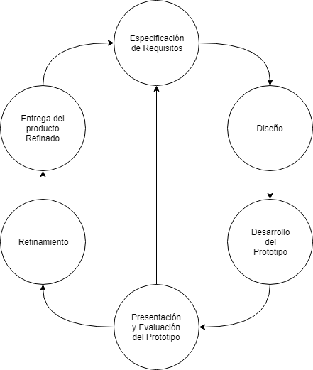

Plan de Gestión del Proyecto
Proceso de iniciación, planificación y estimación del proyecto, establecerá condiciones para desarrollar el proyecto involucrando actividades de planificación, estimación de recursos y control, y evaluación del proyecto.

Mapa de Actividades
Se formalizaron aquellas actividades que se van a ejecutar durante todo el desarrollo del proyecto, teniendo en cuenta las características específicas del mismo, para ello se confecciono el siguiente mapa de actividades.

Actividades de los procesos |  | Prototipo 1-3 |  |  | Prototipo 2-5
Actividades de los procesos | AP | ERI | DEI | VIU | ERS | DAS | C | PP
Proceso de Selección de un MCVS
Identificar los posibles MCVS | X
Seleccionar un modelo para el proyecto. | X
Proceso de Iniciación, Planificación y Estimación del Proyecto
Establecer la matriz de actividades para el MCVS | X
Asignar los recursos del proyecto. | X | X | X | X | X | X | X | X
Definir el entorno del proyecto. | X
Planificar la gestión del proyecto. | X
Proceso de Seguimiento y Control del Proyecto
Analizar riesgos. | X | X | X | X | X | X | X
Realizar la planificación de contingencias. |  | X | X | X | X | X | X | X
Gestionar el proyecto. |  | X | X | X | X | X | X | X
Implementar el sistema de informes de problemas. |  | X | X | X | X | X | X | X
Archivar registros. |  | X | X | X | X | X | X | X
Proceso de Gestión de Calidad del Software
Planificar la garantía de calidad del software. |  | X | X |  | X | X | X
Desarrollar métricas de calidad. |  | X | X |  | X | X | X
Gestionar la calidad del software. |  | X | X | X | X | X | X | X
Identificar necesidades de mejora de la calidad. |  | X | X | X | X | X | X | X
Proceso de Exploración de Conceptos
Identificar las ideas o necesidades. | X | X |  |  | X
Formular las soluciones potenciales. | X | X |  |  | X
Dirigir los estudios de viabilidad. | X | X |  |  | X
Planificar la transición del sistema (si se aplica). | X | X |  |  | X
Refinar y Finalizar la idea o necesidad. | X | X |  |  | X
Proceso de Asignación del Sistema
Analizar las funciones del sistema. |  |  | X |  |  | X
Desarrollar la arquitectura del sistema. |  |  |  |  |  | X
Descomponer los requisitos del sistema. |  |  |  |  |  | X
Proceso de Análisis de Requisitos
Definir y Desarrollar los requisitos del software. |  |  |  |  | X
Definir los requisitos de interfaz. |  | X
Priorizar e Integrar los requisitos del software. |  |  |  |  | X
Proceso de Diseño
Realizar el diseño preliminar. |  |  | X |  |  | X
Analizar el flujo de información. |  |  |  |  |  | X
Diseñar la base de datos (si se aplica). |  |  |  |  |  | X
Diseñar las interfaces. |  |  |  |  |  | X
Seleccionar o Desarrollar algoritmos (si se aplica). |  |  |  |  |  | X
Realizar el diseño detallado. |  |  |  |  |  | X
Proceso de Implementación e Integración
Crear los datos de prueba. |  |  |  |  |  | X | X
Crear el código fuente. |  |  |  |  |  |  | X
Generar el código objeto. |  |  |  |  |  |  | X
Crear la documentación de operación. |  |  | X |  |  | X | X
Planificar la integración. |  |  |  |  |  | X | X
Realizar la integración. |  |  |  |  |  |  | X
Proceso de verificación y validación
Planificar la verificación y validación. |  | X |  |  | X
Ejecutar las tareas de verificación y validación. |  |  |  | X |  |  |  | X
Recoger y analizar los datos de las métricas |  |  |  | X |  |  |  | X
Planificar las pruebas. |  |  | X |  |  | X
Desarrollar las especificaciones de las pruebas. |  |  | X |  |  | X | X
Ejecutar las pruebas. |  |  |  | X |  |  |  | X
Proceso de gestión de la configuración
Planificar la gestión de la configuración. |  | X |  |  | X
Realizar la identificación de la configuración. |  | X | X | X | X | X | X | X
Realizar el control de la configuración. |  | X | X | X | X | X | X | X
Realizar la información del estado de la configuración. |  |  | X | X | X | X | X | X
Proceso de desarrollo de documentación
Planificar la documentación. |  | X |  |  | X
Implementar la documentación. |  | X | X | X | X | X | X | X
Producir y distribuir la documentación. |  |  |  | X |  |  |  | X
Proceso de formación
Planificar el programa de formación. |  |  |  |  |  |  |  | X
Desarrollar los materiales de formación. |  |  |  |  |  |  |  | X
Validar el programa de formación. |  |  |  |  |  |  |  | X
Implementar el programa de formación.

AP – Análisis Preliminar; ERI – Especificación de Requisitos de Interfaz; DEI – Diseño Estático de Interfaz; DEI – Diseño Estático de Interfaz; VIU – Validación de Interfaz con el Usuario; ERS – Especificación de Requisitos Software; DAS – Diseño Arquitectónico de Software; C – Codificación; PP – Prueba del Prototipo

Recursos del Proyecto
Se distribuirán los recursos y personas para optimizar el tiempo y esfuerzo equitativamente.

Entorno del proyecto
El proyecto será Web y deberá correr en el servidor de la carrera de Sistemas en la Universidad Nacional de Lanús

Planificación de la gestión del proyecto
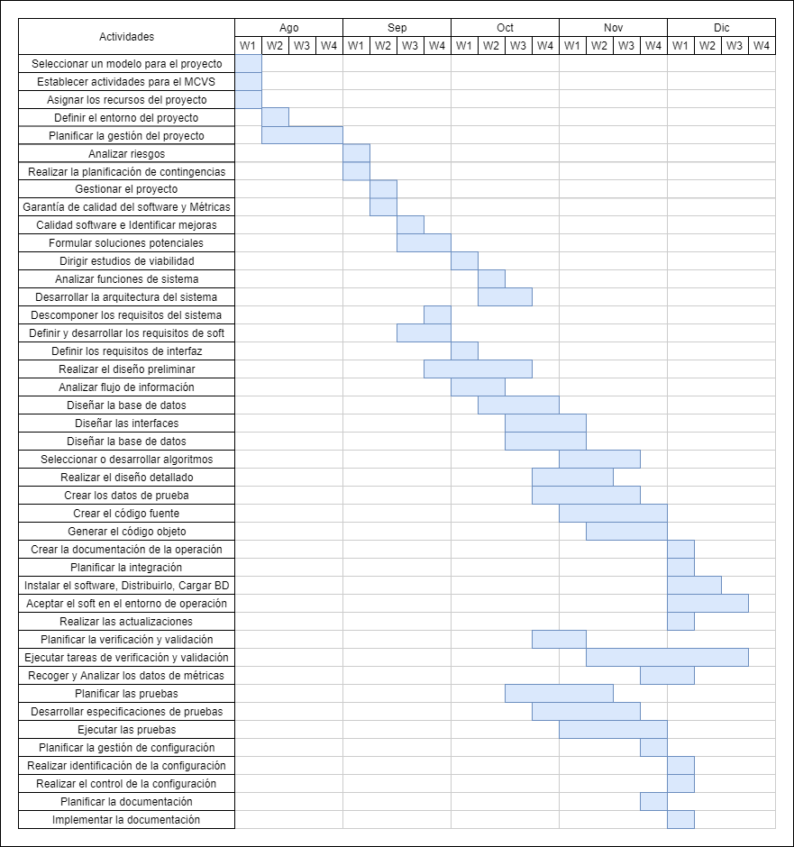
a partir del mapa de actividades se realizó un diagrama de Gantt para planificar dichas actividades, el tiempo de dedicación del plan de trabajo

Estimación
Se ha estimará el tamaño del software mediante la técnica de estimación por puntos de función y se utilizará la técnica de COCOMO2 (tabla1) para medir el esfuerzo del desarrollo obteniendo una duración de proyecto aproximada.

 | Cuenta | Simple | Medio | Complejo | Puntos
Entradas | 9 | 3x8 | 4x1 | 6 | 28
Salidas | 6 | 3x6 | 4 | 6 | 18
Peticiones | 5 | 3x3 | 4x2 | 6 | 17
Archivos | 0 | 3 | 4 | 6 | 0
Interfaz | 2 | 3 | 4x2 | 6 | 8
Total | 71
Puntos de Función Total |  | PF = 71*(0.65 + 0.01 x 43) = 76.68

KLDC = 76.68 * 55 = 4.3

PROCESO DE SEGUIMIENTO Y CONTROL DEL PROYECTO

Objetivos — Identificar problemas potenciales, determinar su probabilidad de ocurrencia y su impacto, estableciendo los pasos para su gestión.

Análisis de riesgos

Análisis de Riesgos
ID | Descripción | Impacto en el Proyecto | Probabilidad de ocurrencia
1 | Perdida de alguno de los integrantes del equipo en el transcurso del proyecto | Ralentiza los tiempos y dificulta la realización a tiempo de todos los hitos de entrega | Media
2 | Problemas para adaptar nuevas funcionalidades | Ralentiza tiempos, dificulta la etapa de diseño posibilidad de re diseño | Media
3

Plan de contingencias

Plan de Contingencias
ID | Contingencia
1 | Dividir las tareas de forma equitativa entre los miembros restantes.
2 | Investigar alternativas para adaptar nuevas funcionalidades, posibilidad de rediseño de algunos componentes
3

- Proceso de Gestión de Calidad del Software

Plan de garantía de calidad del software
Se utilizará el patrón de diseño de arquitectura de software MVC que separa los datos, la lógica de control de la interfaz de usuario definiendo capas que permitan mayor entendimiento y buena organización, para un fácil mantenimiento y desarrollo de la aplicación.

Procesos de Predesarrollo

Proceso de Exploración de Conceptos

Objetivos—Identificar necesidades, para la formulación de soluciones potenciales, evaluación y refinamiento a nivel de sistema.

Situación actual:
Una referencia es la reseña de cada fuente que se ha utilizado en una biografía, datos de cada libro, revista, etc. A la que se ha recurrido en el texto. Para ello se requiere construir un software que contenga esas referencias en el marco de un grupo de trabajo o de investigación, para poder compartir aquellas referencias relevantes y generar un espacio de colaboración.

Dominio del problema:
El problema en cuestión radica en desarrollar un espacio de colaboración acorde para propiciar el uso de la herramienta, brindándole al usuario un espacio que pueda visualizar el labor de los demás participantes del grupo como enriquecer el conocimiento del que forma parte el grupo.

Informe preliminar de necesidades:
Se han detectado las siguientes necesidades:

Entender el objetivo y las limitaciones que existen al crear de un Gestor de referencias colaborativas (GRC).

Desarrollar la aplicación utilizando el lenguaje Pyhton versión 2.7.

Creación de Publicaciones puede soportar tener más de una referencia.

Creación de Referencia pueden soportar más de un comentario.

Los usuarios tendrán tres niveles de permisos.

Expandir a futuro, un módulo que notifique sobre nuevas publicaciones

Soluciones Alternativas:
Los grupos son visibles a todos los usuarios, y ellos pueden pedir el acceso a los mismos.
Permitir que se dupliquen las referencias con distintos comentarios.
El software puede ser desarrollador sin la estructura de un patrón de diseño conocido, o usando algún patrón como por ejemplo MVC.
El lenguaje Python es un requisito para el desarrollo, junto con el Micro-Framework Flask.

Soluciones Recomendadas:
Una vez analizados la estructura del diseño se decidió utilizar el MVC (Model-View-Controller) debido a su capacidad para cumplir con los objetivos dispuestos sumado a la familiaridad de los desarrolladores con el mismo.
Se desarrollará un software que permita al usuario crear referencias, como también comentar las mismas dentro del marco de un grupo de investigación especifico.

ulo | Nombre Módulo | SLOC (KLDC) | Producto |  |  |  |  | Plataforma |  |  | Personal |  |  |  |  |  | Proyecto
ulo | Nombre Módulo | SLOC (KLDC) | RELY | DATA | CPLX | RUSE | DOCU | TIME | STOR | PVOL | ACAP | PCAP | PCON | AEXP | PEXP | LTEX | TOOL | SITE | SCED
1 | 2 | 3 | 4 | 5 | 6 | 7 | 8 | 9 | 10 | 11 | 12 | 13 | 14 | 15 | 16 | 17 | 18 | 19 | 20
1 | Identificación y Registro | 0,891 | 1,26 | 1,00 | 1,17 | 0,95 | 1,10 | 1,00 | 1,00 | 0,87 | 0,85 | 0,88 | 1,00 | 0,88 | 1,00 | 0,91 | 1,00 | 0,93 | 1,00
2 | Creación Grupo | 0,594 | 1,26 | 1,00 | 1,17 | 1,00 | 1,10 | 1,00 | 1,00 | 0,87 | 1,00 | 1,00 | 1,00 | 0,88 | 1,00 | 0,91 | 1,00 | 0,93 | 1,00
3 | Creación Referencia | 0,891 | 1,26 | 1,00 | 1,17 | 1,00 | 1,10 | 1,00 | 1,00 | 0,87 | 1,00 | 1,00 | 1,00 | 0,88 | 1,00 | 0,91 | 1,00 | 0,93 | 1,00
4 | Comentarios | 0,535 | 1,26 | 1,00 | 1,17 | 1,00 | 1,10 | 1,00 | 1,00 | 0,87 | 1,00 | 1,00 | 1,00 | 0,88 | 1,00 | 0,91 | 1,00 | 0,93 | 1,00
5 | Visualizar referencias | 0,594 | 1,10 | 1,00 | 1,17 | 1,00 | 1,10 | 1,00 | 1,00 | 0,87 | 1,00 | 1,00 | 1,00 | 0,88 | 1,00 | 0,91 | 1,00 | 0,93 | 1,00
6 | Búsqueda de Referencias | 0,713 | 1,10 | 1,00 | 1,17 | 1,00 | 1,10 | 1,00 | 1,00 | 1,00 | 1,00 | 1,00 | 1,00 | 0,88 | 1,00 | 0,91 | 1,00 | 0,93 | 1,00

N.º Módulo | Nombre Módulo | EAF | E. Nominal | E. Estimado | Productividad | SLOC total | Esfuerzo Nominal | Productividad | Esfuerzo Estimado | Productividad Estimada | TDEV (meses)
1 | 2 | 21 | 22 | 23 | 27 | 28 | 29 | 30 | 31 | 33 | 34
1 | Identificación y Registro | 0,75 | 3,43 | 2,57 | 0,34 | 4,3 | 16,57 | 0,26 | 15,7 | 0,49 | 8.2
2 | Creación Grupo | 1,05 | 2,28 | 2,4 | 0,2475
3 | Creación Referencia | 1,05 | 3,43 | 3,6 | 0,2475
4 | Comentarios | 1,05 | 2,06 | 2,16 | 0,2476
5 | Visualizar referencias | 0,92 | 2,28 | 2,09 | 0,284
6 | Búsqueda de Referencias | 1,05 | 2,74 | 2,87 | 0,248

PREC | FLEX | RESL | TEAM | PMAT | A | B (ECONOMIA DE ESCALA) | H
2,48 | 5,07 | 4,24 | 1,1 | 4,68 | 2,94 | 1,1857 | 0,34266

(Tabla 1) CocomoII

Proceso de Asignación del sistema

Analizar las funciones del sistema:

Los usuarios deberán registrarse en la aplicación

Los usuarios deberán ingresar a la aplicación mediante el usuario y contraseña generados en el punto anterior.

Los usuarios podrán crear su propio grupo de trabajo/investigación

Los propietarios de dichos grupos podrán invitar por email a otros usuarios del sistema.

Los miembros de los grupos podrán publicar referencias.

Los miembros de los grupos podrán publicar comentarios de referencias.
En el diagrama 1 se encuentra el diagrama de flujo de datos DFD nivel 0 o diagrama de contexto y en el diagrama 2 el diagrama de Sistema.

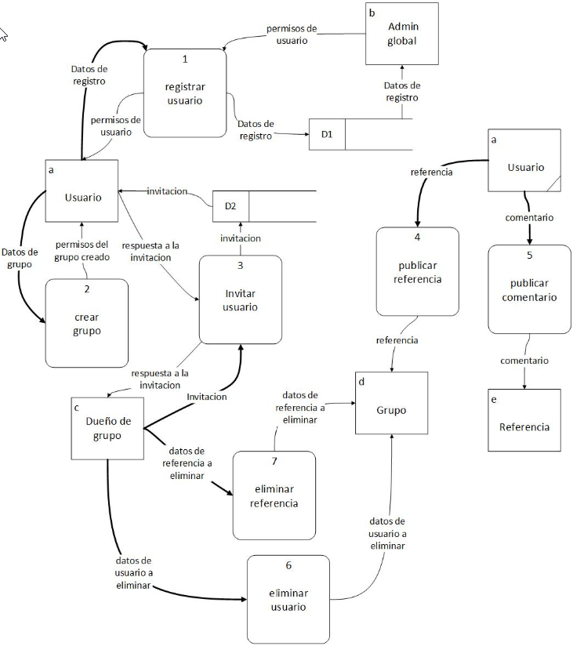
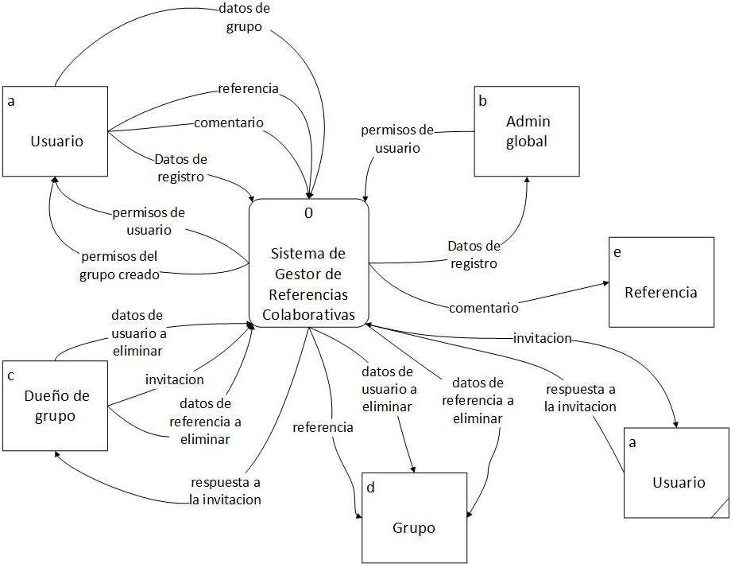
Diagrama de Contexto

Diagrama de Sistema

en la siguiente Tabla.1 se muestra la tabla de eventos

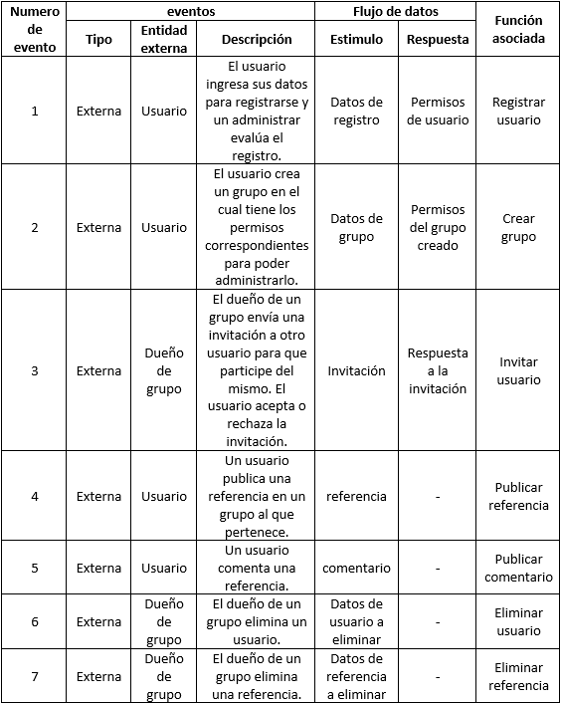

PROCESO DE DESARROLLO

Proceso de Requisitos

Objetivos— Determinación completa y consistente de los requisitos del software enfatizando la salida Resultante, descomposición, procesamiento de datos, base de datos e interfaces.

Definir y Desarrollar los requisitos del software

Registro y Autentificación de Usuarios:
El usuario que ingrese a la aplicación deberá registrarse para poder acceder a las funcionalidades de la aplicación aclarando nombre, apellido, correo electrónico, nombre de usuario y contraseña. Si el usuario ya está registrado deberá iniciar sesión ingresando su nombre de usuario y contraseña.

Creación de grupos y Acceso:
Un usuario al que previamente haya ingresado sesión en la aplicación podrá crear su propio grupo, y podrá invitar por correo electrónico a otros usuarios. Para ingresar a un grupo previamente se tiene q haber sido invitado por algunos de los miembros del mismo.

Referencias
Los usuarios con permisos de nivel uno, dentro del grupo solo podrán visualizar otras publicaciones.
Los usuarios que tenga permisos nivel dos, dentro del grupo podrán ver publicaciones como podrán publicar y eliminar sus propias referencias. especificando la fuente, y el comentario.
Los usuarios de nivel tres, podrán agregar y eliminar publicaciones de otros usuarios, y agregar y eliminar participantes del grupo. Los usuarios de nivel tres serán los creadores del grupo.

4) Comentarios
Los usuarios podrán agregar comentarios a las referencias, al publicarlas como a las que ya fueron publicadas por otros usuarios.

En el siguiente diagrama se detalla el diagrama de casos de uso con las acciones en las que interactúa el usuario:

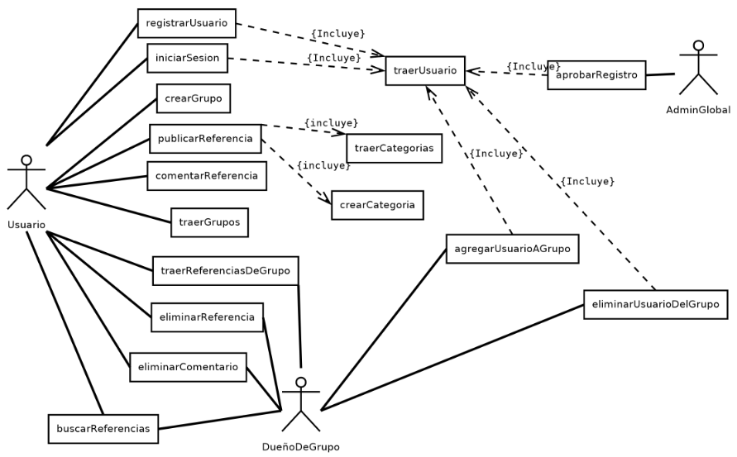
En el esquema 1 que se encuentra luego, se encuentran las interacciones del usuario con más detalle.

Definir los requisitos de interfaz

Los usuarios deben poder crear grupos, así como visualizar a los grupos q forman parte.

El usuario debe poder crear publicaciones de referencias, visualizarlas y modificarlas en el entorno web del sistema.

En el centro de la pantalla luego de iniciar sesión se deberán encontrar los grupos a los que forma parte el usuario.

En el centro de la pantalla debe disponer de un espacio de trabajo en el cual pueda ingresar la información requerida para generar la referencia. Así como para poder generar un comentario de alguna referencia.

Proceso de Diseño

Objetivos—Desarrollar una representación coherente y organizada del sistema software que satisfaga la especificación de requisitos de software.

Descripción de la Arquitectura de Software
A continuación, se detalla la arquitectura que respeta el software:

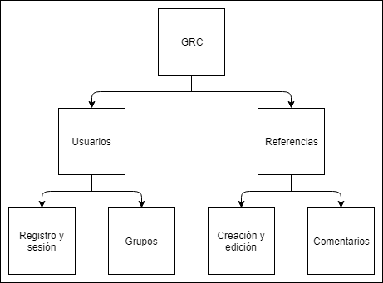

Arquitectura del Sistema

Descripción del diseño de software
En esta sección se muestra el diagrama de clases del software para lograr entender como está estructurado el mismo. Ver siguiente figura 1.

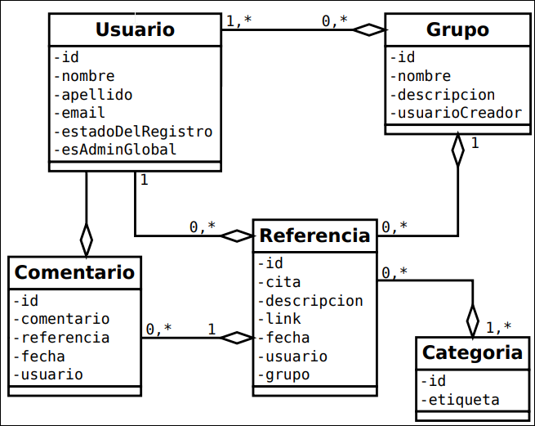

Figura 1: Diagrama de Clases

Descripción de la Base de Datos
En la figura 2 se muestra el diagrama de entidad relación para describir la Base de datos.

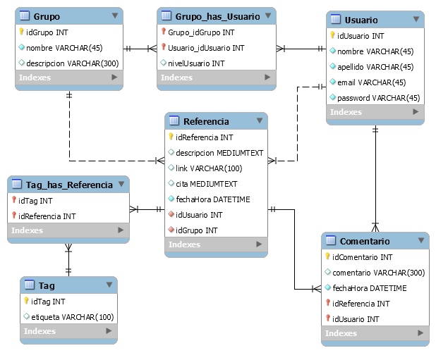

Figura 2: Diagrama de Entidad-Relación

PROCESOS INTEGRALES DEL PROYECTO

Objetivos - A continuación, se detallarán los procesos simultáneos y complementarios a los procesos orientados al desarrollo. Incluyen actividades imprescindibles para el sistema construido sea fiable y sea utilizado al máximo de sus capacidades.

Proceso de verificación y validación
Abarca la planificación y la realización de todas las tareas de verificación incluyendo las pruebas de verificación y las tareas de validación que se ejecutan durante el ciclo de vida del software para asegurar que se satisfacen todos los requisitos del software.

Plan de Pruebas
En este plan se especifican las pruebas que se realizaran, así como la acción y el resultado esperado de los diferentes módulos del sistema.

Pruebas funcionales:

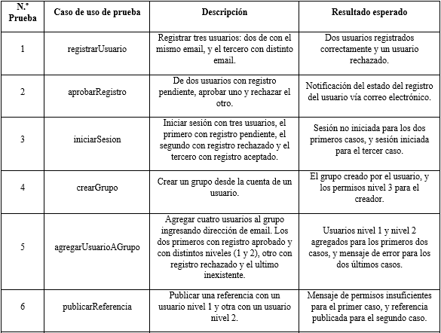

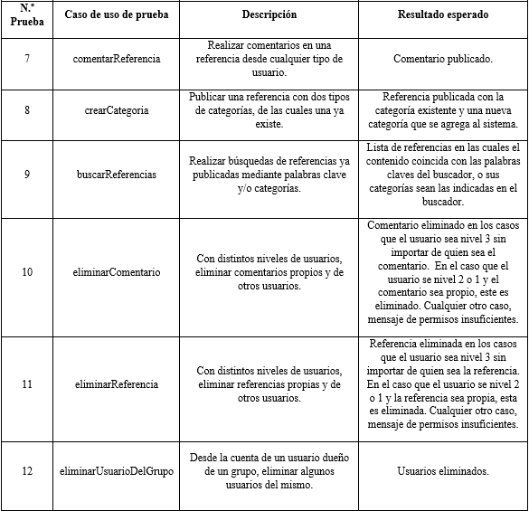

Pruebas No Funcionales:

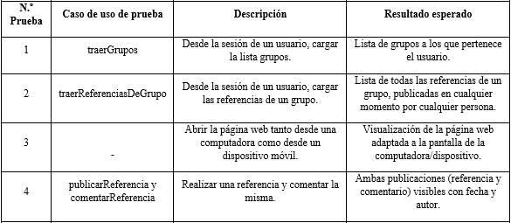

https://docs.google.com/document/d/1XP09xiTvkmHR7ImJCFfyemqd6-g4gd2nMcya7ygEjBc/edit

